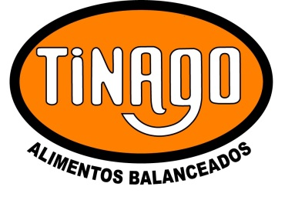 | REGISTRO | Código:R-27-F  Fecha : 21-04-2014  Revisión:00  Página 1 de 1
 | Hoja Técnica – Composición Alimentos

Equinos Training:
Alimento destinado a equinos adultos en trabajo, entrenamiento o descanso.
Su correcto balance en proteína, energía y fibra de alta digestibilidad, lo hace muy confiable para dar incluso en altas cantidad diarias del consumo voluntario.
Se destaca también un correcto balance en minerales que son muy importantes en caballos sometidos a entrenamiento y competencias severas.

Perfil Nutricional:
Proteína mínimo: 14%
Energía Metabolizable mínima: 2600 Kcal/Kg
Calcio mínimo: 0.6%
Fósforo mínimo: 0.4%
Sodio mínimo: 0.4%
Potasio mínimo: 0.8%
Fibra bruta mínimo: 8%
Grasa máximo: 4%
Cenizas máximo: 7%

Maíz – Cebada – Afrechillo de Trigo – Pellet de Girasol - Pellet de Alfalfa – Conchilla – Sal Entrefina
Modo de uso:
Para dar en distintas proporciones del peso vivo del animal en función al nivel de actividad según la siguiente tabla

Nivel de actividad | Cantidad de alimento | Pastura ó Heno de buena calidad
Descanso | 0.5 a 1 % | A discreción
Moderada | 1 a 1.5% | A discreción
Intensa | 1.5 a 2% | A discreción

